Resolución del Pleno del Instituto de Transparencia, Acceso a la Información Pública y Protección de Datos Personales del Estado de México y Municipios, con domicilio en Metepec, Estado de México, de fecha quince de enero de dos mil veinte.
VISTO el expediente formado con motivo del recurso de revisión 08502/INFOEM/IP/RR/2019, promovido por XXXXXXX XXXXXXXXXXX XXXX, en lo sucesivo EL RECURRENTE, en contra de la respuesta emitida por la Universidad Autónoma del Estado de México, en lo sucesivo EL SUJETO OBLIGADO, se procede a dictar la presente resolución con base en lo siguiente:
RESULTANDO
- En fecha veintiséis de septiembre de dos mil diecinueve, EL RECURRENTE presentó a través del Sistema de Acceso a la Información Mexiquense, en lo subsecuente EL SAIMEX, ante EL SUJETO OBLIGADO, la solicitud de acceso a la información pública, a la que se le asignó el número 00853/UAEM/IP/2019, mediante la cual requirió por dicha vía:
“Documentos oficiales en los que haya quedado establecida la temporalidad, vencimiento vigencia y caducidad de cada una de las sanciones que le han sido impuestas a Fermín Carreño Meléndez. Desde que se incorporó como trabajador de la UAEM y hasta el 2019.” (Sic)
- De las constancias que integran el expediente electrónico del SAIMEX, se advierte que, El titular de la Unidad de Transparencia, en fechas veintisiete y treinta de septiembre de dos mil diecinueve, mediante los folios números 00853/UAEM/IP/2019/TSP/0001, 00853/UAEM/IP/2019/TSP/0002, 00853/UAEM/IP/2019/TSP/0003, 00853/UAEM/IP/2019/TSP/0004, 00853/UAEM/IP/2019/TSP/0005, 00853/UAEM/IP/2019/TSP/0006 y 00853/UAEM/IP/2019/TSP/0007 turnó los requerimientos de información a los Servidores Públicos Habilitados que estimó pertinentes; tal y como, se aprecia en la siguiente imagen:
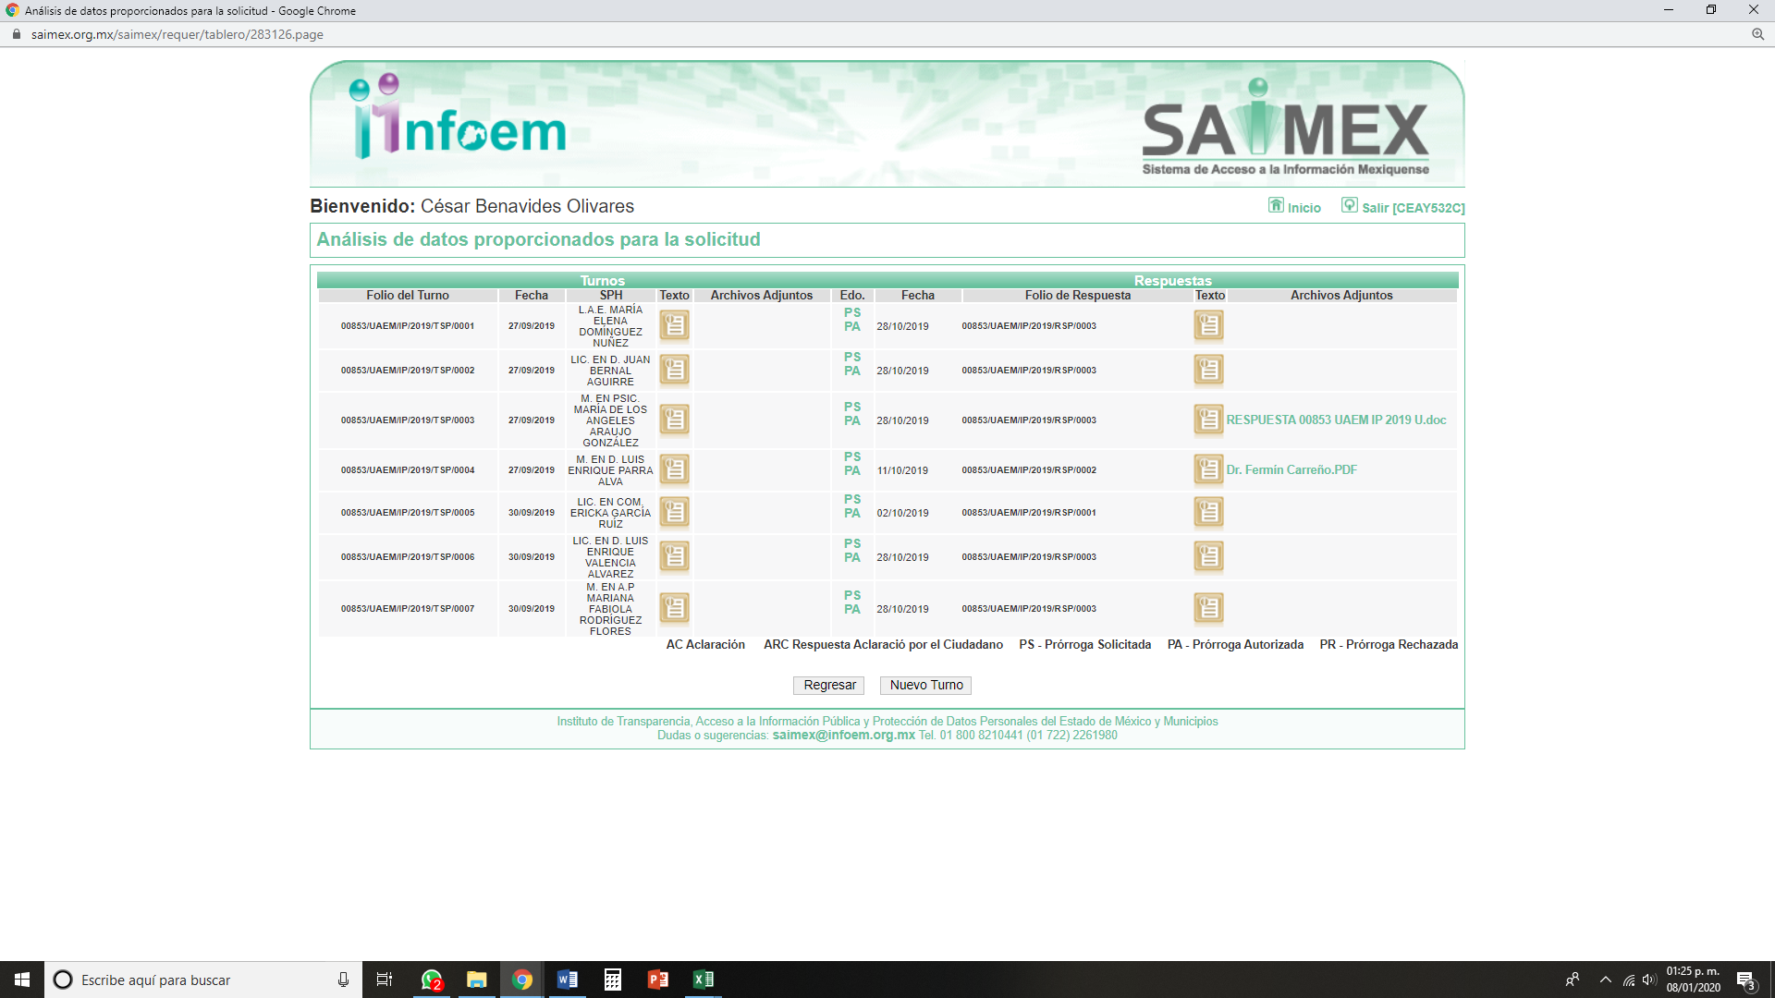
- Posteriormente, con fecha diecisiete de octubre de dos mil diecinueve, EL SUJETO OBLIGADO prorrogó el plazo para atender la solicitud de acceso a la información pública por siete días hábiles adicionales.
Asimismo, adjuntó a su solicitud de prórroga el siguiente archivo electrónico: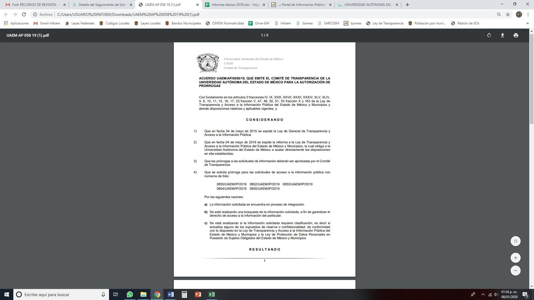 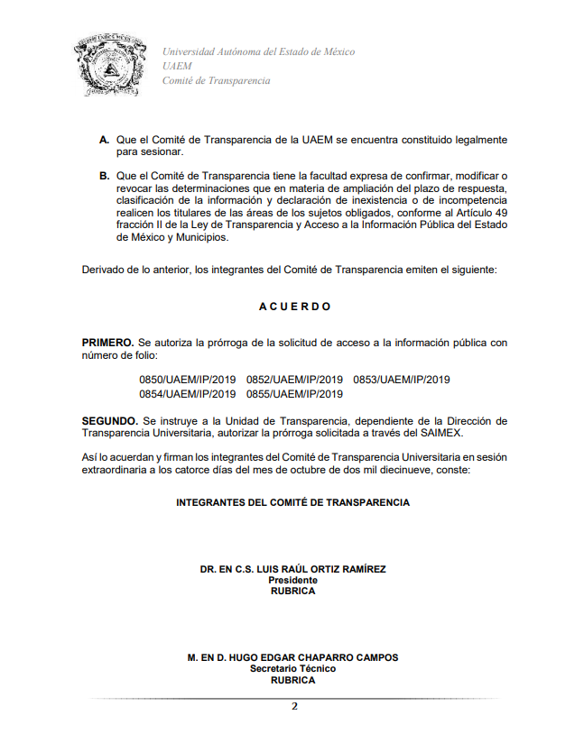 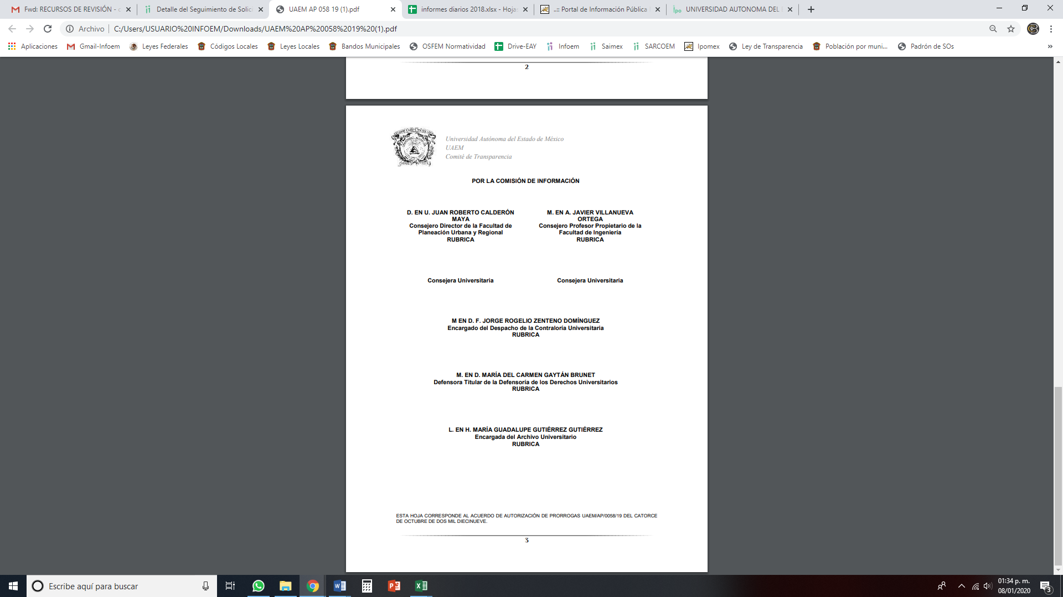
Cabe destacarse, que el Acuerdo de ampliación de plazo para dar respuesta, cumplió con lo establecido en el artículo 163 de la Ley de Transparencia y Acceso a la Información Pública del Estado de México y Municipios.
- Ulteriormente, el día veintiocho de octubre de dos mil diecinueve, EL SUJETO OBLIGADO dio respuesta a la solicitud de acceso a la información pública requerida por EL RECURRENTE, en los siguientes términos:
“En respuesta a la solicitud de acceso a datos personales con número de folio 0853/UAEM/IP/2019, con fundamento en lo dispuesto en los artículos 150, 163, y 164 de la Ley de Transparencia y Acceso a la Información Pública del Estado de México y Municipios, el numeral TREINTA Y OCHO de los Lineamientos para la Recepción, Trámite y Resolución de las Solicitudes de Información Pública, Acceso, Modificación, Sustitución, Rectificación o Supresión Parcial o Total de Datos Personales, así como los Recursos de Revisión que deberán observar los Sujetos Obligados por la Ley de Transparencia y Acceso a la Información Pública del Estado de México y Municipios, hacemos de su conocimiento que en archivo electrónico adjunto encontrará la Gaceta del mes de septiembre de 2017, en la cual encontrará la información que es de su interés; asimismo le comentamos que la Gaceta puede ser consultada en la siguiente liga electrónica http://web.uaemex.mx/gaceta/pdf/gacetas2017/SeptiembreWeb_2107.pdf Finalmente se hace de su conocimiento que de conformidad con los artículos 176, 177, 178 y demás relativos y aplicables de la Ley de Transparencia, Acceso a la Información Pública del Estado de México y Municipios, el solicitante tiene derecho de presentar recurso de revisión, dentro de los quince días hábiles siguientes a la fecha de notificación de la respuesta. Esperamos que los datos proporcionados le sean de utilidad y le agradeceríamos que diera respuesta a la cédula de evaluación que se anexa, y la envíe al correo electrónico siguiente: transparencia@uaemex.mx.” (Sic)
Asimismo, EL SUJETO OBLIGADO adjuntó a su respuesta los siguientes archivos electrónicos:

De igual forma, EL SUJETO OBLIGADO remitió al particular los archivos denominados Cédula de evaluación 008532019.docx y SeptiembreWeb_2107.pdf, los cuales consisten enla Cédula de Evaluación del Servicio para Usiarios Virtuales con Solicitud de Información Pública, constante de 1 foja útil; así como, el Dictamen que rinde la Comisión Permanente de Responsabilidades y Sanciones del H. Consejo Universitario de la Universidad Autónoma del Estado de México, respecto del Recurso de Revisión interpuesto por el Dr. en U. Fermín Carreño Meléndez,constante de 10 fojas útiles, mismos que no se plasman, dada su extensión y toda vez que son del conocimiento de las partes.
- Inconforme con la respuesta del SUJETO OBLIGADO, en fecha seis de noviembre de dos mil diecinueve, EL RECURRENTE, a través del SAIMEX, interpuso el recurso de revisión objeto del presente estudio, al que se le asignó el número al rubro citado, en el que señaló como acto impugnado, lo siguiente:
“La UAEM no entregó la información que le fue solicitada.” (Sic)
Asimismo, EL RECURRENTE indicó como razones o motivos de inconformidad:
“La UAEM no entregó la información que le fue solicitada ya que después de revisar a detalle el documento que adjuntó a su respuesta se hace visible y no queda lugar a dudas de que no contiene la información solicitada que literalmente es “Documentos oficiales en los que haya quedado establecida la temporalidad, vencimiento, vigencia y caducidad de cada una de las sanciones que le han sido impuestas a Fermín Carreño Meléndez. Desde que se incorporó como trabajador de la UAEM y hasta el 2019.” Por lo tanto, la respuesta por parte de la UAEM violenta mi derecho al acceso a la información pública y por lo tanto espero que por medio del recurso de revisión se elimine la violación cometida por la Universidad Autónoma del Estado de México.” (Sic)
- En fecha seis de noviembre de dos mil diecinueve, el recurso de que se trata se envió electrónicamente al Instituto de Transparencia, Acceso a la Información Pública y Protección de Datos Personales del Estado de México y Municipios y con fundamento en el artículo 185, fracción I de la Ley de Transparencia y Acceso a la Información Pública del Estado de México y Municipios, se turnó, a través del SAIMEX, a la Comisionada EVA ABAID YAPUR, a efecto de que decretara su admisión o desechamiento.
- En fecha doce de noviembre de dos mil diecinueve, atento a lo dispuesto en el artículo 185, fracciones I, II y IV, de la Ley de Transparencia y Acceso a la Información Pública del Estado de México y Municipios, se acordó la admisión a trámite del referido recurso de revisión; así como, la integración del expediente respectivo, mismo que se puso a disposición de las partes, para que en el plazo máximo de siete días hábiles, EL RECURRENTE realizara manifestaciones, alegatos y ofreciera las pruebas que a su derecho conviniera y, en el caso del SUJETO OBLIGADO, para que exhibiera el Informe Justificado correspondiente.
- De las constancias que obran en el SAIMEX, se desprende que, en fecha veintiuno de noviembre de dos mil diecinueve, EL SUJETO OBLIGADO rindió su Informe Justificado, en los términos siguientes:

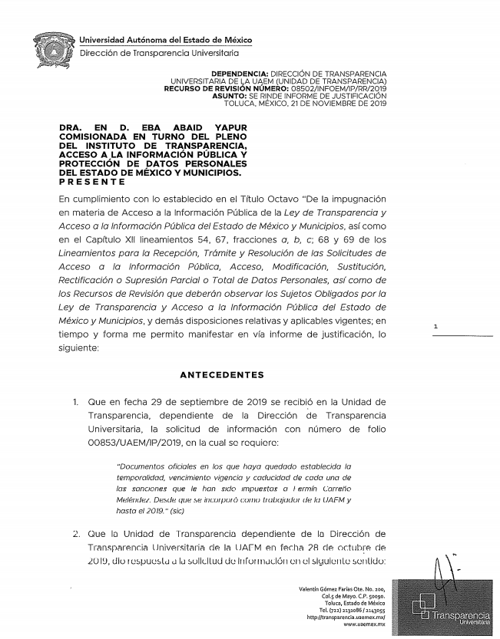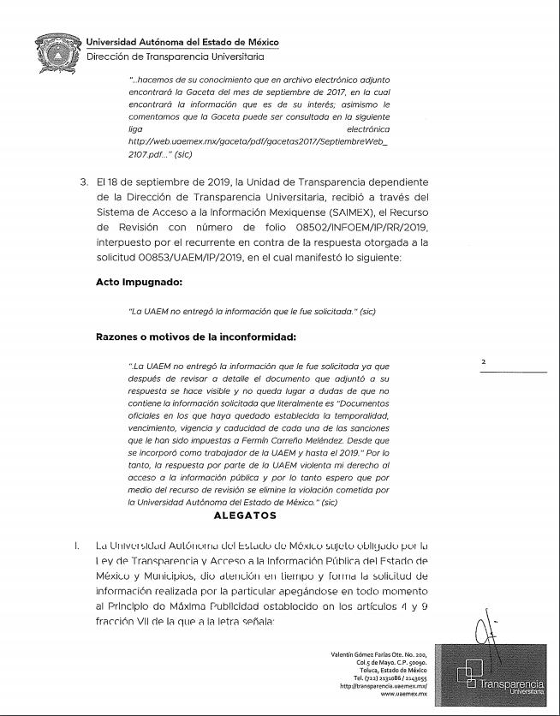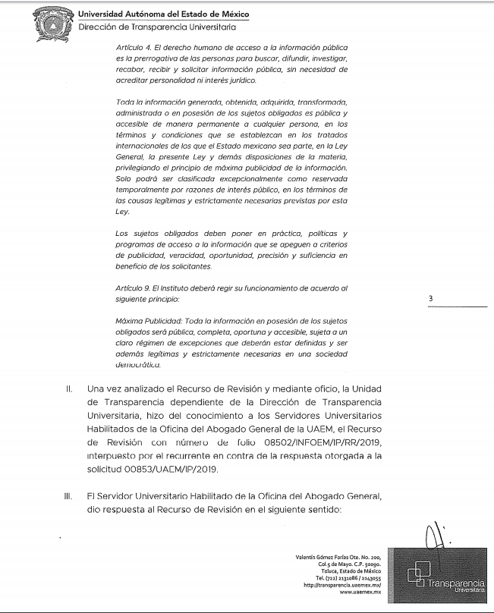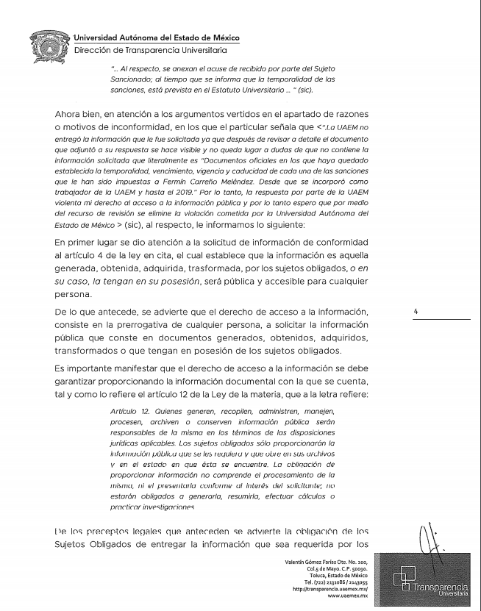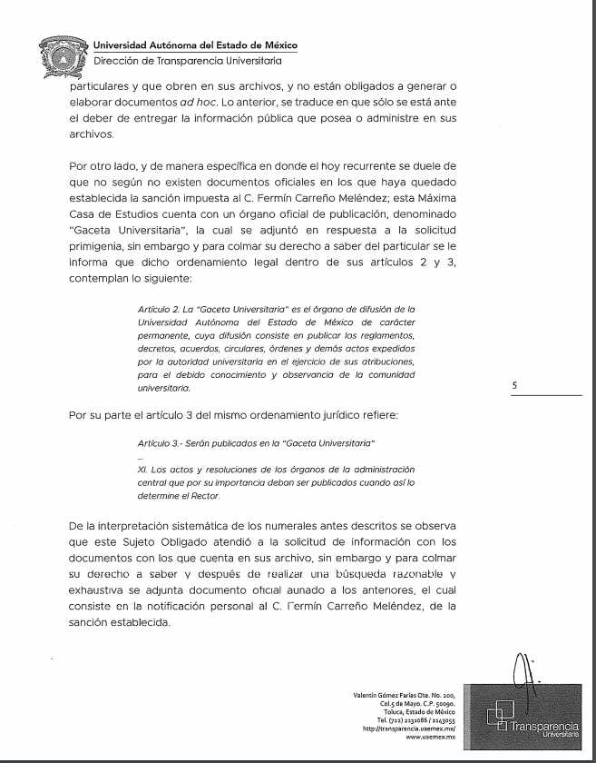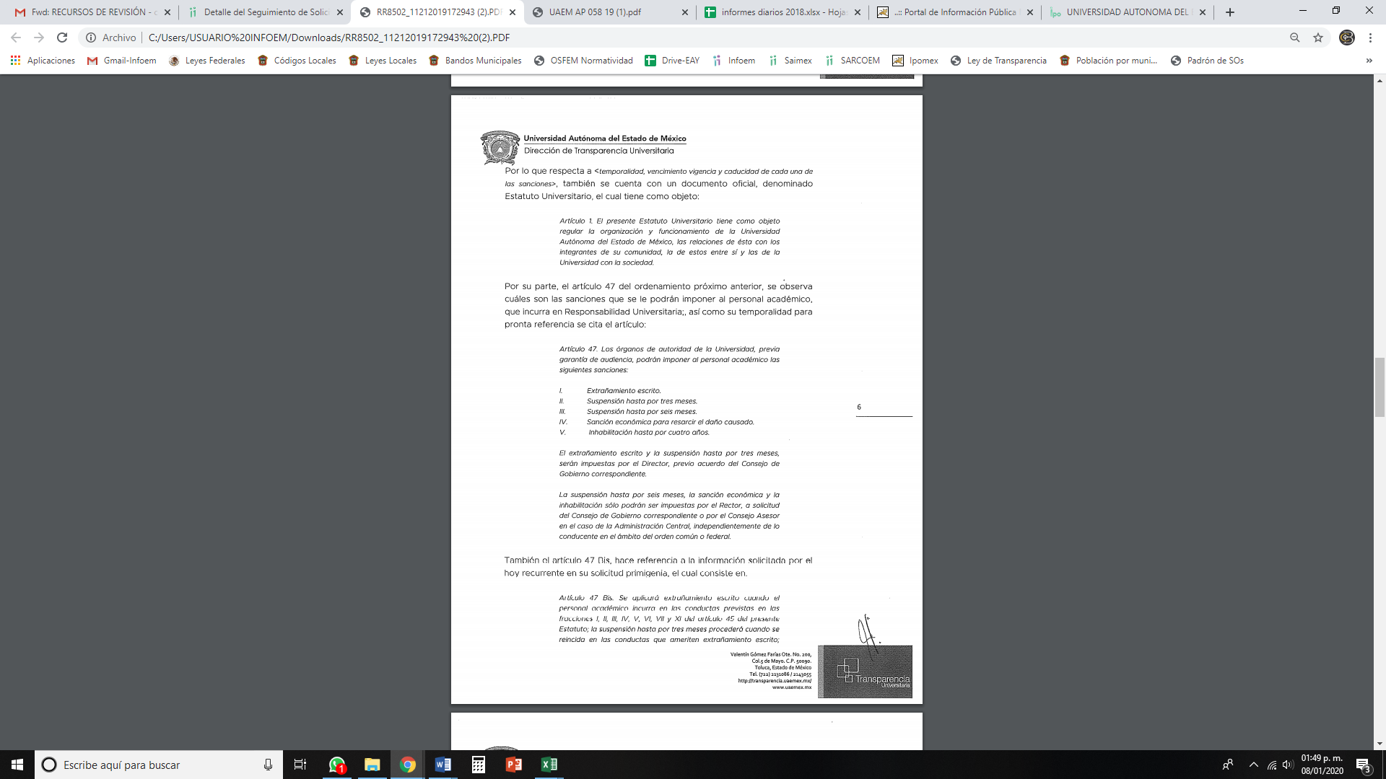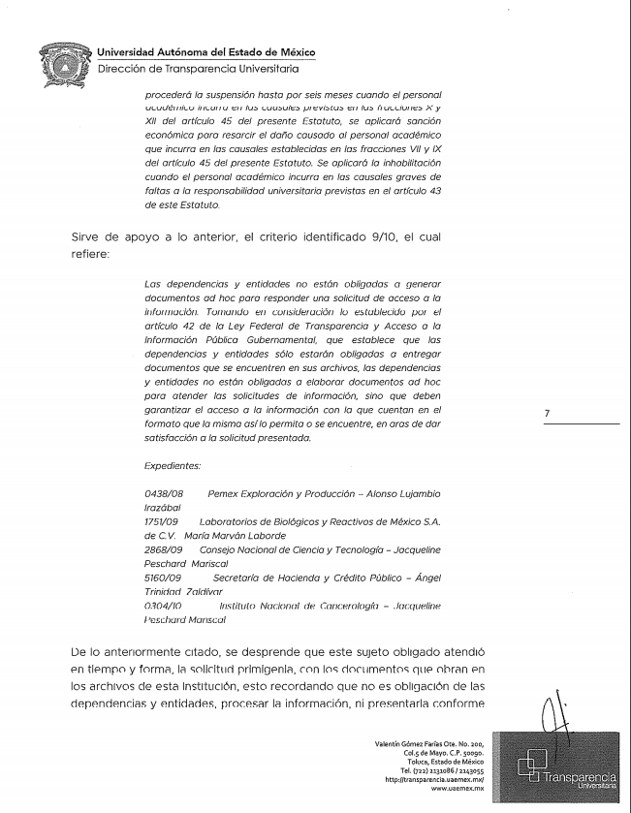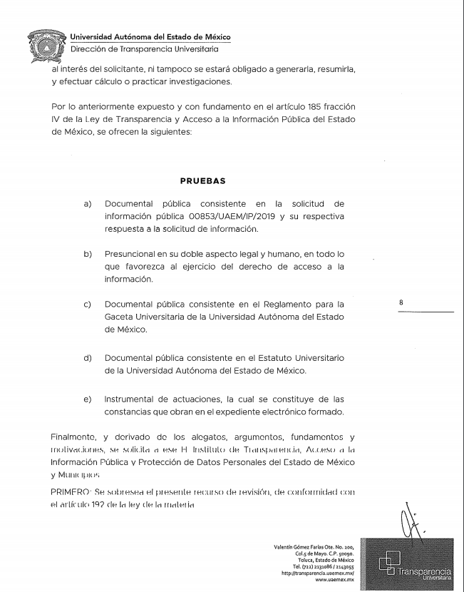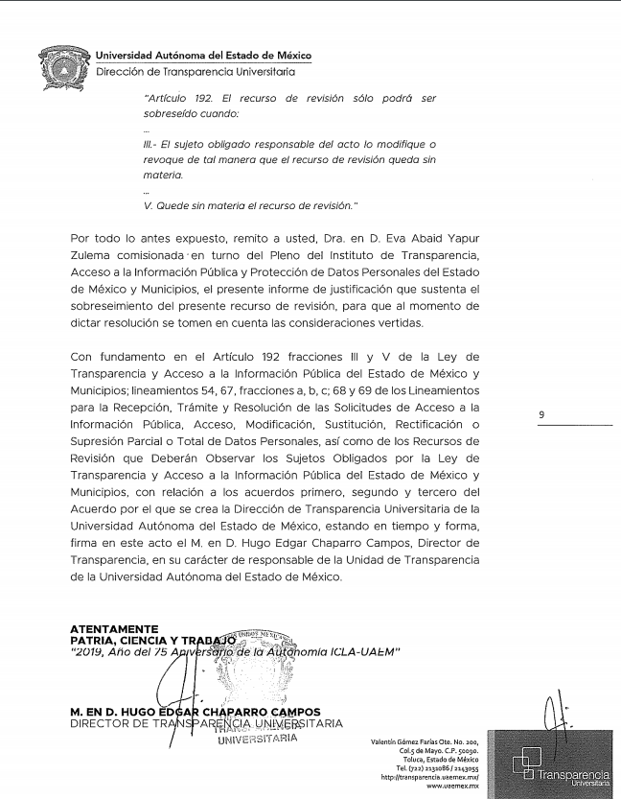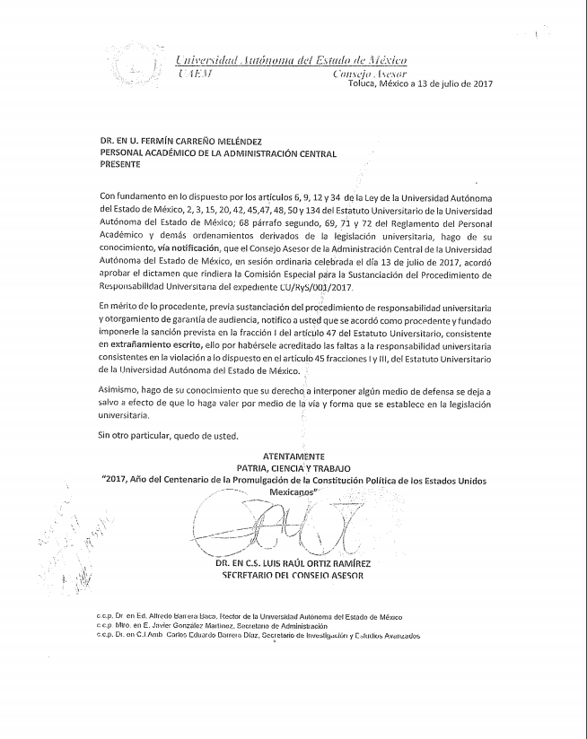
Asimismo, EL SUJETO OBLIGADO remitió los archivos denominados Reglamento para la Gaceta Universitaria.pdf y Estatuto Universitario.pdf; los cuales no se plasman dada su extensión y toda vez que, en conjunto con el Informe Justificado, fueron hechos del conocimiento del RECURRENTE, mediante acuerdo de fecha dos de diciembre de dos mil diecinueve, puesto que esta Ponencia Resolutora consideró que se actualizó lo dispuesto por el artículo 185, fracción III de la Ley de Transparencia y Acceso a la Información Pública del Estado de México y Municipios.
- Por su parte, EL RECURRENTE no presentó manifestaciones, alegatos ni ofreció los medios de prueba que a su derecho convinieran.
- Una vez analizado el estado procesal que guardaba el expediente, en fecha once de diciembre de dos mil diecinueve, la Comisionada Ponente acordó el cierre de instrucción; así como, la remisión del mismo a efecto de ser resuelto, de conformidad con lo establecido en el artículo 185, fracciones VI y VIII de la Ley de Transparencia y Acceso a la Información Pública del Estado de México y Municipios.
- En fecha diez de enero de dos mil veinte, la Comisionada Ponente acordó ampliar el plazo para resolver el recurso de revisión de mérito, por un periodo de hasta quince días hábiles, de conformidad con el artículo 181, tercer párrafo de la Ley de Transparencia y Acceso a la Información Pública del Estado de México y Municipios; y,
CONSIDERANDO
- Competencia. Este Instituto de Transparencia, Acceso a la Información Pública y Protección de Datos Personales del Estado de México y Municipios, es competente para conocer y resolver el presente recurso, conforme a lo dispuesto en el artículo 6, Apartado A, de la Constitución Política de los Estados Unidos Mexicanos; el artículo 5, párrafos vigésimo segundo, vigésimo tercero y vigésimo cuarto, fracciones IV y V, de la Constitución Política del Estado Libre y Soberano de México; los artículos 2, fracción II, 13, 29, 36, fracciones I y II, 176, 178, 179, 181, párrafo tercero y 185, de la Ley de Transparencia y Acceso a la Información Pública del Estado de México y Municipios, y los artículos 9, fracciones I y XXIV y 11 del Reglamento Interior del Instituto de Transparencia, Acceso a la Información Pública y Protección de Datos Personales del Estado de México y Municipios.
- Interés. El recurso de revisión fue interpuesto por parte legítima en atención a que fue presentado por EL RECURRENTE, quien formuló la solicitud de información pública número 00853/UAEM/IP/2019.
- Oportunidad. El recurso de revisión fue interpuesto dentro del plazo de quince días hábiles, contados a partir del día siguiente al en que EL RECURRENTE tuvo conocimiento de la respuesta impugnada; tal y como, lo prevé el artículo 178 de la Ley de Transparencia y Acceso a la Información Pública del Estado de México y Municipios, que establece:
“Artículo 178. El solicitante podrá interponer, por sí mismo o a través de su representante, de manera directa o por medios electrónicos, recurso de revisión ante el Instituto o ante la Unidad de Transparencia que haya conocido de la solicitud dentro de los quince días hábiles, siguientes a la fecha de la notificación de la respuesta.
A falta de respuesta del sujeto obligado, dentro de los plazos establecidos en esta Ley, a una solicitud de acceso a la información pública, el recurso podrá ser interpuesto en cualquier momento, acompañado con el documento que pruebe la fecha en que presentó la solicitud.
En el caso de que se interponga ante la Unidad de Transparencia, ésta deberá remitir el recurso de revisión al Instituto a más tardar al día siguiente de haberlo recibido.”
En esa tesitura, atendiendo a que EL SUJETO OBLIGADO notificó la respuesta a la solicitud de acceso a la información pública el día veintiocho de octubre de dos mil diecinueve; así, el plazo de quince días hábiles que el artículo 178 de la Ley de la materia otorga al RECURRENTE para presentar el respectivo recurso de revisión, transcurrió del veintinueve de octubre al diecinueve de noviembre de dos mil diecinueve, sin contemplar en el cómputo los días dos, tres, nueve, diez, dieciséis y diecisiete de noviembre de dos mil diecinueve, por corresponder a sábados y domingos, considerados como días inhábiles, en términos del artículo 3, fracción X de la Ley de Transparencia y Acceso a la Información Pública del Estado de México y Municipios; así como, el día dieciocho de noviembre de dos mil diecinueve, por tratarse de suspensión de labores, en términos de lo dispuesto por el Calendario Oficial en Materia de Acceso a la Información Pública y Protección de Datos Personales, publicado en el periódico oficial del Gobierno de Estado de México, “Gaceta del Gobierno, de fecha diecinueve de diciembre de dos mil dieciocho.
En ese tenor, si el recurso de revisión que nos ocupa, se interpuso el seis de noviembre de dos mil diecinueve, éste se encuentra dentro de los márgenes temporales previstos en el precepto legal citado en el párrafo anterior y, por tanto, su interposición se considera oportuna.
- Procedibilidad. Se considera importante abordar el análisis de los requisitos de procedibilidad del Recurso de Revisión; así, tenemos que el artículo 180 de la Ley de Transparencia y Acceso a la Información Pública del Estado de México y Municipios, establece lo siguiente:
“Artículo 180. El recurso de revisión contendrá:
I. El sujeto obligado ante la cual se presentó la solicitud;
II. El nombre del solicitante que recurre o de su representante y, en su caso, del tercero interesado, así como la dirección o medio que señale para recibir notificaciones;
III. El número de folio de respuesta de la solicitud de acceso;
IV. La fecha en que fue notificada la respuesta al solicitante o tuvo conocimiento del acto reclamado, o de presentación de la solicitud, en caso de falta de respuesta;
V. El acto que se recurre;
VI. Las razones o motivos de inconformidad;
VII. La copia de la respuesta que se impugna y, en su caso, de la notificación correspondiente, en el caso de respuesta de la solicitud; y
VIII. Firma del recurrente, en su caso, cuando se presente por escrito, requisito sin el cual se dará trámite al recurso.
Adicionalmente, se podrán anexar las pruebas y demás elementos que considere procedentes someter a juicio del Instituto.
En ningún caso será necesario que el particular ratifique el recurso de revisión interpuesto.
En caso de que el recurso se interponga de manera electrónica no será indispensable que contengan los requisitos establecidos en las fracciones II, IV, VII y VIII.”
En principio, de una interpretación del artículo transcrito se observan los requisitos que deberán contener los recursos de revisión; sobre el particular, de la revisión del expediente electrónico del SAIMEX se desprende que la parte solicitante y ahora RECURRENTE, en ejercicio de su derecho de acceso a la información pública, no proporcionó su nombre completo para que sea identificada, ni se tiene la certeza sobre su identidad, lo que en estricto sentido provoca que no se colmen los requisitos establecidos en el citado artículo 180 de la Ley de Transparencia.
Empero, debe destacarse que el artículo 15 de Ley de Transparencia y Acceso a la Información Pública del Estado de México y Municipios prevé que toda persona tendrá acceso a la información sin necesidad de acreditar interés alguno o justificar su utilización, de lo que se infiere que para el ejercicio del derecho de acceso a la información pública, el nombre no es un requisito sine qua non que los particulares y, en su caso, los recurrentes deban señalar, por el contrario la Ley de Transparencia prevé en su artículo 155, párrafo segundo la posibilidad de que las solicitudes de información sean anónimas, con nombre incompleto o seudónimo.
Correlativo a ello, cabe mencionar que los artículos 6, Apartado A, de la Constitución Política de los Estados Unidos Mexicanos y 5 párrafos vigésimo segundo, vigésimo tercero y vigésimo cuarto de la Constitución Política del Estado Libre y Soberano de México, garantizan el ejercicio del derecho de acceso a la información pública, toda vez que disponen que toda persona sin necesidad de acreditar interés alguno o justificar su utilización, tendrá acceso gratuito a la información pública; preceptos cuyo texto y sentido literal es el siguiente:
Constitución Política de los Estados Unidos Mexicanos
“Artículo 6o. La manifestación de las ideas no será objeto de ninguna inquisición judicial o administrativa, sino en el caso de que ataque a la moral, la vida privada o los derechos de terceros, provoque algún delito, o perturbe el orden público; el derecho de réplica será ejercido en los términos dispuestos por la ley. El derecho a la información será garantizado por el Estado.
Toda persona tiene derecho al libre acceso a información plural y oportuna, así como a buscar, recibir y difundir información e ideas de toda índole por cualquier medio de expresión.
Para efectos de lo dispuesto en el presente artículo se observará lo siguiente:
A. Para el ejercicio del derecho de acceso a la información, la Federación, los Estados y el Distrito Federal, en el ámbito de sus respectivas competencias, se regirán por los siguientes principios y bases:
I. Toda la información en posesión de cualquier autoridad, entidad, órgano y organismo de los Poderes Ejecutivo, Legislativo y Judicial, órganos autónomos, partidos políticos, fideicomisos y fondos públicos, así como de cualquier persona física, moral o sindicato que reciba y ejerza recursos públicos o realice actos de autoridad en el ámbito federal, estatal y municipal, es pública y sólo podrá ser reservada temporalmente por razones de interés público y seguridad nacional, en los términos que fijen las leyes. En la interpretación de este derecho deberá prevalecer el principio de máxima publicidad. Los sujetos obligados deberán documentar todo acto que derive del ejercicio de sus facultades, competencias o funciones, la ley determinará los supuestos específicos bajo los cuales procederá la declaración de inexistencia de la información.
II. La información que se refiere a la vida privada y los datos personales será protegida en los términos y con las excepciones que fijen las leyes.
III. Toda persona, sin necesidad de acreditar interés alguno o justificar su utilización, tendrá acceso gratuito a la información pública, a sus datos personales o a la rectificación de éstos.
IV. Se establecerán mecanismos de acceso a la información y procedimientos de revisión expeditos que se sustanciarán ante los organismos autónomos especializados e imparciales que establece esta Constitución.
V. Los sujetos obligados deberán preservar sus documentos en archivos administrativos actualizados y publicarán, a través de los medios electrónicos disponibles, la información completa y actualizada sobre el ejercicio de los recursos públicos y los indicadores que permitan rendir cuenta del cumplimiento de sus objetivos y de los resultados obtenidos.
VI. Las leyes determinarán la manera en que los sujetos obligados deberán hacer pública la información relativa a los recursos públicos que entreguen a personas físicas o morales.
VII. La inobservancia a las disposiciones en materia de acceso a la información pública será sancionada en los términos que dispongan las leyes.
VIII. La Federación contará con un organismo autónomo, especializado, imparcial, colegiado, con personalidad jurídica y patrimonio propio, con plena autonomía técnica, de gestión, capacidad para decidir sobre el ejercicio de su presupuesto y determinar su organización interna, responsable de garantizar el cumplimiento del derecho de acceso a la información pública y a la protección de datos personales en posesión de los sujetos obligados en los términos que establezca la ley.
…
La ley establecerá aquella información que se considere reservada o confidencial.”
Constitución Política del Estado Libre y Soberano de México
“Artículo 5. …
El derecho a la información será garantizado por el Estado. La ley establecerá las previsiones que permitan asegurar la protección, el respeto y la difusión de este derecho.
Para garantizar el ejercicio del derecho de transparencia, acceso a la información pública y protección de datos personales, los poderes públicos y los organismos autónomos, transparentarán sus acciones, en términos de las disposiciones aplicables, la información será oportuna, clara, veraz y de fácil acceso.
Este derecho se regirá por los principios y bases siguientes:
I. Toda la información en posesión de cualquier autoridad, entidad, órgano y organismos de los Poderes Ejecutivo, Legislativo y Judicial, órganos autónomos, partidos políticos, fideicomisos y fondos públicos estatales y municipales, así como del gobierno y de la administración pública municipal y sus organismos descentralizados, asimismo de cualquier persona física, jurídica colectiva o sindicato que reciba y ejerza recursos públicos o realice actos de autoridad en el ámbito estatal y municipal, es pública y sólo podrá ser reservada temporalmente por razones previstas en la Constitución Política de los Estados Unidos Mexicanos de interés público y seguridad, en los términos que fijen las leyes. En la interpretación de este derecho deberá prevalecer el principio de máxima publicidad. Los sujetos obligados deberán documentar todo acto que derive del ejercicio de sus facultades, competencias o funciones, la ley determinará los supuestos específicos bajo los cuales procederá la declaración de inexistencia de la información.
II. La información referente a la intimidad de la vida privada y la imagen de las personas será protegida a través de un marco jurídico rígido de tratamiento y manejo de datos personales, con las excepciones que establezca la ley reglamentaria.
III. Toda persona, sin necesidad de acreditar interés alguno o justificar su utilización, tendrá acceso gratuito a la información pública, a sus datos personales o a la rectificación de éstos.
IV. Se establecerán mecanismos de acceso a la información y procedimientos de revisión expeditos que se sustanciarán ante el organismo autónomo especializado e imparcial que establece esta Constitución.
V. Los procedimientos de acceso a la información pública, de acceso, corrección y supresión de datos personales, así como los recursos de revisión derivados de los mismos, podrán tramitarse por medios electrónicos, a través de un sistema automatizado que para tal efecto establezca la ley reglamentaria y el organismo autónomo garante en el ámbito de su competencia. Las resoluciones que correspondan a estos procedimientos se sistematizarán para favorecer su consulta.
VI. Los sujetos obligados deberán preservar sus documentos en archivos administrativos actualizados y publicarán, a través de los medios electrónicos disponibles, la información completa y actualizada sobre el ejercicio de los recursos públicos y los indicadores que permitan rendir cuenta del cumplimiento de sus objetivos y los resultados obtenidos.
VII. La ley reglamentaria, determinará la manera en que los sujetos obligados deberán hacer pública la información relativa a los recursos públicos que entreguen a personas físicas o jurídicas colectivas.”
(Énfasis añadido)
Por otra parte, del contenido del artículo 1 de la Constitución Política de los Estados Unidos Mexicanos, se destaca lo siguiente:
“Artículo 1o. En los Estados Unidos Mexicanos todas las personas gozarán de los derechos humanos reconocidos en esta Constitución y en los tratados internacionales de los que el Estado Mexicano sea parte, así como de las garantías para su protección, cuyo ejercicio no podrá restringirse ni suspenderse, salvo en los casos y bajo las condiciones que esta Constitución establece.
Las normas relativas a los derechos humanos se interpretarán de conformidad con esta Constitución y con los tratados internacionales de la materia favoreciendo en todo tiempo a las personas la protección más amplia.
Todas las autoridades, en el ámbito de sus competencias, tienen la obligación de promover, respetar, proteger y garantizar los derechos humanos de conformidad con los principios de universalidad, interdependencia, indivisibilidad y progresividad. En consecuencia, el Estado deberá prevenir, investigar, sancionar y reparar las violaciones a los derechos humanos, en los términos que establezca la ley.”
(Énfasis añadido)
En esa virtud, de una interpretación sistemática, armónica y progresiva del derecho humano de acceso a la información pública se reitera que toda persona, sin necesidad de acreditar interés alguno o justificar su utilización, deberá tener acceso a la información pública, es decir, dicho derecho fundamental exime a quien lo ejerce, de acreditar su legitimación en la causa o su interés en el asunto, lo que permite la posibilidad de que inclusive, la solicitud de acceso a la información pueda ser anónima o no contener un nombre que identifique al solicitante o que permita tener certeza sobre su identidad.
Robustece lo anterior, el Criterio 6/2014 del entonces Instituto Federal de Acceso a la Información y Protección de Datos (IFAI), ahora INAI, el cual se reproduce para una mayor referencia:
“Acceso a información gubernamental. No debe condicionarse a que el solicitante acredite su personalidad, demuestre interés alguno o justifique su utilización. De conformidad con lo dispuesto en los artículos 6o., apartado A, fracción III de la Constitución Política de los Estados Unidos Mexicanos, y 1º, 2º, 4º y 40 de la Ley Federal de Transparencia y Acceso a la Información Pública Gubernamental, la respuesta a una solicitud de acceso a información y entrega de la misma, no debe estar condicionada a que el particular acredite su personalidad, demuestre interés alguno o justifique su utilización, en virtud de que los sujetos obligados no deben requerir al solicitante mayores requisitos que los establecidos en la Ley. En este sentido, las dependencias y entidades, sólo deberán asegurarse de que, en su caso, se haya cubierto el pago de reproducción y envío de la información, mediante la exhibición del recibo correspondiente.”
En ese orden de ideas, se estima que el requerimiento relativo al nombre como presupuesto de procedibilidad podría limitar el ejercicio del derecho de acceso a la información pública, debido a que el hecho de solicitar la identificación del RECURRENTE, a través de dicho dato personal, en ciertos extremos se equipara a una exigencia acerca de su interés o justificación de su utilización, lo que materialmente haría nugatorio un derecho fundamental.
Aunado a ello, para el estudio de la materia sobre la que se resuelve el recurso de revisión, resulta intrascendente el nombre de la persona que lo hubiere promovido, en virtud de que tanto la Constitución Federal, como la Constitución Política del Estado Libre y Soberano de México, reconocen la prerrogativa de los individuos para no acreditar dicho interés o justificar su utilización, por lo que este Órgano Garante en la materia, se encuentra impedido para realizar dicho análisis, en la inteligencia de que al limitar un derecho humano, como lo es el derecho de acceso a la información pública, por una cuestión procedimental.
En consecuencia, dado lo expuesto y fundado con anterioridad, se estima que el requisito relativo al nombre del RECURRENTE no constituye un presupuesto indispensable de procedibilidad del recurso de revisión, en términos de los artículos 25 de la Convención Americana de Derechos Humanos, 1, párrafos segundo y tercero, 6, apartado A, fracciones III y IV de la Constitución Política de los Estados Unidos Mexicanos y 5, párrafo vigésimo segundo de la Constitución Política del Estado Libre y Soberano de México debido a que el acceso a la información pública es un derecho humano que no requiere legitimación en la causa, sino que únicamente basta con que se encuentre legitimado en el procedimiento de recurso de revisión, circunstancia que se acredita en las constancias electrónicas del expediente, de las que se desprende que EL RECURRENTE, es la misma persona que realizó la solicitud de acceso a la información pública que ahora se impugna.
Aunado a lo anterior, el propio artículo 180 en su último párrafo establece que cuando el recurso se interponga de manera electrónica no será indispensable que contengan determinados requisitos, entre ellos, el nombre del RECURRENTE; por lo que, en el presente caso, al haber sido presentado el recurso de revisión vía SAIMEX, dicho requisito resulta innecesario.
- Estudio y resolución del asunto. Tal y como quedó precisado en los resultandos de la presente resolución, el particular requirió del SUJETO OBLIGADO todos los documentos en los cuales se aprecie la temporalidad, vencimiento, vigencia y caducidad (sic) de cada una de las sanciones impuestas a un servidor público en específico, desde la fecha de inicio de labores hasta el veintiséis de septiembre de dos mil diecinueve.
Al respecto, EL SUJETO OBLIGADO respondió al particular que la información solicitada podía encontrarse en la Gaceta Universitaria del mes de septiembre de 2017, remitiendo la liga electrónica donde podía consultarla y un extracto de la misma en la cual se aprecia el Dictamen que rinde la Comisión Permanente de Responsabilidades y Sanciones del H. Consejo Universitario de la Universidad Autónoma del Estado de México, respecto del Recurso de Revisión interpuesto por el Dr. en U. Fermín Carreño Meléndez,constante de 10 fojas útiles.
Inconforme con dicha determinación, el particular, hoy RECURRENTE, interpuso el medio de defensa de mérito, en el cual argumentó que no se le entregó la información solicitada.
Posteriormente, EL SUJETO OBLIGADO rindió su Informe Justificado, en el cual reiteró su respuesta y, además, remitió la notificación personal de la sanción establecida al servidor público. Cabe destacarse que el Informe Justificado y sus anexos, fueron hechos del conocimiento del RECURRENTE; toda vez, que esta Ponencia Resolutora estimó que se actualizó lo dispuesto por el artículo 185, fracción III de la Ley de Transparencia y Acceso a la Información Pública del Estado de México y Municipios.
Por su parte, EL RECURRENTE no presentó manifestaciones, alegatos ni ofreció los medios de prueba que a su derecho convinieran.
Bajo ese contexto, este Instituto analizó la totalidad de constancias que integran el expediente electrónico del SAIMEX y advirtió que las razones o motivos de inconformidad hechas valer por EL RECURRENTE devienen fundados y suficientes para modificar la respuesta del SUJETO OBLIGADO, en atención a las siguientes consideraciones de hecho y de derecho:
Primeramente, este Instituto precisa que se obvia el análisis de la competencia por parte del SUJETO OBLIGADO, para generar, administrar o poseer la información solicitada, dado que éste ha asumido la misma, en razón de que de su respuesta se aprecia la existencia de una sanción impuesta al servidor público referido en la solicitud de origen, máxime que se emitió un Dictamen que resuelve un recurso de revisión interpuesto en contra de dicha determinación.
En efecto, el hecho de que EL SUJETO OBLIGADO haya asumido contar con la información pública solicitada, acepta que la genera, posee y administra, en ejercicio de sus funciones de derecho público, motivo por el cual se actualiza el supuesto jurídico, previsto en el artículo 12 de la Ley de Transparencia y Acceso a la Información Pública del Estado de México y Municipios.
“Artículo 12. Quienes generen, recopilen, administren, manejen, procesen, archiven o conserven información pública serán responsables de la misma en los términos de las disposiciones jurídicas aplicables.
Los sujetos obligados sólo proporcionarán la información pública que se les requiera y que obre en sus archivos y en el estado en que ésta se encuentre. La obligación de proporcionar información no comprende el procesamiento de la misma, ni el presentarla conforme al interés del solicitante; no estarán obligados a generarla, resumirla, efectuar cálculos o practicar investigaciones.”
Así, el estudio de la naturaleza jurídica de la información pública solicitada, tiene por objeto determinar si ésta la genera, posee o administra EL SUJETO OBLIGADO; sin embargo, en aquellos casos en que éste la asume, a nada práctico nos conduciría su estudio, ya que se insiste, dicha información, fue admitida por el mismo; por lo que, la genera, posee y administra, en ejercicio de sus funciones de derecho público, motivo por el cual, se actualiza el supuesto jurídico, previsto en el artículo 12 de la Ley de la materia, anteriormente referido.
Asimismo, no se omite comentar que, al haber existido un pronunciamiento por parte del SUJETO OBLIGADO, a fin de dar respuesta a la solicitud planteada, este Instituto no está facultado para manifestarse sobre la veracidad de la información proporcionada, pues este Órgano Garante, conforme al artículo 36 de la Ley de la Materia, no se encuentra facultado para pronunciarse acerca de la autenticidad de dicho pronunciamiento.
Sirve de sustento a lo anterior, el criterio 31/10 emitido por el entonces Instituto Federal de Acceso a la Información y Protección de Datos, ahora Instituto Nacional de Transparencia, Acceso a la Información y Protección de Datos Personales (INAI), el cual refiere:
“El Instituto Federal de Acceso a la Información y Protección de Datos no cuenta con facultades para pronunciarse respecto de la veracidad de los documentos proporcionados por los sujetos obligados. El Instituto Federal de Acceso a la Información y Protección de Datos es un órgano de la Administración Pública Federal con autonomía operativa, presupuestaria y de decisión, encargado de promover y difundir el ejercicio del derecho de acceso a la información; resolver sobre la negativa de las solicitudes de acceso a la información; y proteger los datos personales en poder de las dependencias y entidades. Sin embargo, no está facultado para pronunciarse sobre la veracidad de la información proporcionada por las autoridades en respuesta a las solicitudes de información que les presentan los particulares, en virtud de que en los artículos 49 y 50 de la Ley Federal de Transparencia y Acceso a la Información Pública Gubernamental no se prevé una causal que permita al Instituto Federal de Acceso a la Información y Protección de Datos conocer, vía recurso revisión, al respecto. Expedientes: 2440/07 Comisión Federal de Electricidad - Alonso Lujambio Irazábal 0113/09 Instituto de Seguridad y Servicios Sociales de los Trabajadores del Estado – Alonso Lujambio Irazábal 1624/09 Instituto Nacional para la Educación de los Adultos - María Marván Laborde 2395/09 Secretaría de Economía - María Marván Laborde 0837/10 Administración Portuaria Integral de Veracruz, S.A. de C.V. – María Marván Laborde
Criterio 31/10” (sic)
Una vez precisado lo anterior, esta Autoridad analizó los documentos remitidos como respuesta, por parte del SUJETO OBLIGADO, a fin de verificar si con éstos se satisfizo el derecho de acceso a la información ejercitado por el particular y advirtió que no es así.
Si bien es cierto que EL SUJETO OBLIGADO remitió la Gaceta Universitaria del mes de septiembre de 2017, la liga electrónica donde podía consultarla y un extracto de la misma en la cual se aprecia el Dictamen que rinde la Comisión Permanente de Responsabilidades y Sanciones del H. Consejo Universitario de la Universidad Autónoma del Estado de México, respecto del Recurso de Revisión interpuesto por el Dr. en U. Fermín Carreño Meléndez; así como, el Estatuto Universitario, el Reglamento para la Gaceta Universitaria y la notificación personal de fecha 13 de julio de 2017; tambien lo es, que en ellos no se encuentra el dictamen rendido por la Comisión Especial para la Sustanciación del Procedimiento de Responsabilidad Universitaria del expediente CU/RyS/001/2017, del cual emana la sanción correspondiente al extrañamiento escrito emitido por el H. Consejo Asesor de Administración Central de la Universidad Autónoma del Estado de México, de fecha 27 de junio de 2017, acto reclamado en el Recurso de Revisión, enunciado en el Dictamen remitido vía respuesta a la solicitud de origen.
En esa tesitura, esta Autoridad no omite hacer mención que el particular de manera precisa requirió los documentos oficiales en los que conste la temporalidad, vencimiento, vigencia y caducidad (sic) de cada una de las sanciones impuestas a un servidor público en específico; por lo que, si bien es cierto se remitió información en la que se aprecia la fecha del extrañamiento; también lo es, que dicha sanción por su propia y especial naturaleza no tiene un vencimiento, vigencia o caducidad; empero, de las documentales remitidas vía respuesta e Informe Justificado se aprecian documentos oficiales adicionales donde consta la sanción de mérito; por ello, es criterio de este Instituto, que en aras de garantizar el principio de máxima publicidad constitucional, consagrada en el artículo 6 de la Carta Magna y su correlativo artículo 5 de la Constitución Política del Estado Libre y Soberano de México, se remita la expresión documental en la que conste la sanción correspondiente al extrañamiento escrito y el dictamen que le dio origen; documentales mediante las cuales puede ser satisfecho el derecho ejercitado por el particular; máxime que, el remitir a la normativa que rige de manera general a la totalidad de sanciones que impone EL SUJETO OBLIGADO no corresponde a lo solicitado.
Siendo necesario hacer hincapié que, en todo momento, los Sujetos Obligados, al analizar las solicitudes de información a ellos planteadas, deben verificar si puede o no tratarse de información que generen, posean o administren en el ejercicio de sus atribuciones o funciones y, en tal virtud, cuando haya información relacionada con la solicitud, o bien, una expresión documental, deben atenderlas. Lo anterior, tiene apoyo en el criterio 16/17, emitido por el Pleno del INAI, el cual menciona lo siguiente:
“Expresión documental. Cuando los particulares presenten solicitudes de acceso a la información sin identificar de forma precisa la documentación que pudiera contener la información de su interés, o bien, la solicitud constituya una consulta, pero la respuesta pudiera obrar en algún documento en poder de los sujetos obligados, éstos deben dar a dichas solicitudes una interpretación que les otorgue una expresión documental.
Resoluciones:
• RRA 0774/16. Secretaría de Salud. 31 de agosto de 2016. Por unanimidad. Comisionada Ponente María Patricia Kurczyn Villalobos.
• RRA 0143/17. Universidad Autónoma Agraria Antonio Narro. 22 de febrero de 2017. Por unanimidad. Comisionado Ponente Oscar Mauricio Guerra Ford.
• RRA 0540/17. Secretaría de Economía. 08 de marzo del 2017. Por unanimidad. Comisionado Ponente Francisco Javier Acuña Llamas.” (Sic)
(Énfasis añadido)
Así, las cosas, este Instituto estima que se actualiza lo dispuesto por el artículo 179, fracción VI de la Ley de Transparencia y Acceso a la Información Pública del Estado de México y Municipios; asimismo, no se omite comentar que los diversos artículos 18 y 19 de la Ley Sustantiva establecen que los sujetos obligados deben documentar todo acto que derive del ejercicio de sus facultades, competencias o funciones y que se presume que la información debe existir si se refiere a dichas facultades, competencias y/o funciones.
Ahora bien, no pasa desparecido del análisis de esta Autoridad que la Gaceta Universitaria es el órgano oficial de difusión de la Universidad Autónoma del Estado de México cuya función consiste en publicar los reglamentos, decretos, acuerdos, circulares, órdenes y demás actos expedidos por la Autoridad Universitaria, en el ejercicio de sus atribuciones, para el debido conocimiento y observancia de la comunidad universitaria, lo anterior, con fundamento en el artículo 2 del Reglamento para la “Gaceta Universitaria” de la Universidad Autónoma del Estado de México.
Así, el diversos artículo 3, fracciones IX, VI y XI de dicho cuerpo normativo establece que deben publicarse en la Gaceta Universitaria los reglamentos, decretos, disposiciones administrativas, acuerdos o resoluciones que expida el Consejo Universitario; las resoluciones, acuerdos o actos en general de las Facultades, Escuelas de Nivel Superior o Planteles de la Escuela Preparatoria que sean de interés general para la comunidad universitaria o particular de cada una de ellas; y, los actos y resoluciones de los órganos de la administración central que por si importancia deban ser publicados, cuando así lo determine el Rector.
Finalmente, el diverso artículo 11 del Reglamento para la “Gaceta Universitaria” de la Universidad Autónoma del Estado de México dispone que los integrantes de la comunidad universitaria pueden solicitar la publicación en la Gaceta Universitaria de aquellas resoluciones, acuerdos o actos de las autoridades universitarias en los que tengan interés directo y personal, previo pago de los derechos correspondientes y conforme a la disponibilidad de espacio.
En es avirtud, es claro para este Instituto que EL SUJETO OBLIGADO cuenta con la información solicitada, misma que debe ser publicada en el órgano oficial de difusión de la Universidad Autónoma del Estado de México; por ello, este Instituto estima que lo procedente es ordenar la entrega del dictamen rendido por la Comisión Especial para la Sustanciación del Procedimiento de Responsabilidad Universitaria del expediente CU/RyS/001/2017; así como, de la sanción correspondiente al extrañamiento escrito emitido por el H. Consejo Asesor de Administración Central de la Universidad Autónoma del Estado de México, de fecha 27 de junio de 2017, en versión pública de ser procedente.
Dicho lo anterior, es toral señalar que, si EL SUJETO OBLIGADO advierte que dentro de la información solicitada se contienen datos personales que sean susceptibles de ser clasificados como confidenciales, deberá entregar la información de mérito en versión pública y emitir el Acuerdo de Clasificación en el que se sustenten dichas versiones públicas.
En ese sentido, es de precisar que la clasificación de la información no se da por el simple mandato de la Ley, sino que es necesario que EL SUJETO OBLIGADO cuando clasifique algún documento o información, ya sea todo o en parte, debe atender lo dispuesto por la Ley de la materia, siendo que dicha clasificación es un trabajo en conjunto tanto de los Servidores Públicos Habilitados, de las Unidades de Transparencia y del Comité de Transparencia del SUJETO OBLIGADO, teniendo el deber los primeros de ellos de presentar ante la Unidad de Transparencia la propuesta de la clasificación de la información, para que luego ésta se presente ante al Comité de Transparencia de así resultar procedente el proyecto de clasificación de la información y que finalmente sea éste último quien apruebe, modifique o revoque la misma.
En el caso específico, la información solicitada pudiera contener datos personales, como lo es el domicilio del servidor público o nombres de particulares, que de hacerse públicos afectarían la intimidad y vida privada de determinadas personas; es por ello que deben testarse al momento de la elaboración de versiones públicas.
Ahora bien, en términos del artículo 143 de la Ley de Transparencia y Acceso a la Información Pública del Estado de México y Municipios, se deberá proceder a clasificar la información requerida mediante las formalidades de Ley, es decir, que el Comité de Transparencia del SUJETO OBLIGADO emita el Acuerdo de Clasificación correspondiente debidamente fundado y motivado, en términos de los numerales 49, fracción VIII y 132, fracción II de la Ley de Transparencia y Acceso a la Información Pública del Estado de México y Municipios; así como, los numerales Cuarto al Octavo, Décimo, Décimo Primero, Quincuagésimo y Quincuagésimo Tercero de los Lineamientos Generales en materia de Clasificación y Desclasificación de la Información, así como para la elaboración de Versiones Públicas, que literalmente expresan:
Ley de Transparencia y Acceso a la Información Pública del Estado de México y Municipios
“Artículo 49. Los Comités de Transparencia tendrán las siguientes atribuciones:
VIII. Aprobar, modificar o revocar la clasificación de la información;
Artículo 132. La clasificación de la información se llevará a cabo en el momento en que:
[…]
II. Se determine mediante resolución de autoridad competente; o
Lineamientos Generales en materia de Clasificación y Desclasificación de la Información, así como para la elaboración de Versiones Públicas
“Cuarto. Para clasificar la información como reservada o confidencial, de manera total o parcial, el titular del área del sujeto obligado deberá atender lo dispuesto por el Título Sexto de la Ley General, en relación con las disposiciones contenidas en los presentes lineamientos, así como en aquellas disposiciones legales aplicables a la materia en el ámbito de sus respectivas competencias, en tanto estas últimas no contravengan lo dispuesto en la Ley General.
Los sujetos obligados deberán aplicar, de manera estricta, las excepciones al derecho de acceso a la información y sólo podrán invocarlas cuando acrediten su procedencia.
Quinto. La carga de la prueba para justificar toda negativa de acceso a la información, por actualizarse cualquiera de los supuestos de clasificación previstos en la Ley General, la Ley Federal y leyes estatales, corresponderá a los sujetos obligados, por lo que deberán fundar y motivar debidamente la clasificación de la información ante una solicitud de acceso o al momento en que generen versiones públicas para dar cumplimiento a las obligaciones de transparencia, observando lo dispuesto en la Ley General y las demás disposiciones aplicables en la materia.
Sexto. Los sujetos obligados no podrán emitir acuerdos de carácter general ni particular que clasifiquen documentos o expedientes como reservados, ni clasificar documentos antes de que se genere la información o cuando éstos no obren en sus archivos.
La clasificación de información se realizará conforme a un análisis caso por caso, mediante la aplicación de la prueba de daño y de interés público.
Séptimo. La clasificación de la información se llevará a cabo en el momento en que:
I. Se reciba una solicitud de acceso a la información;
II. Se determine mediante resolución de autoridad competente, o
III. Se generen versiones públicas para dar cumplimiento a las obligaciones de transparencia previstas en la Ley General, la Ley Federal y las correspondientes de las entidades federativas.
Los titulares de las áreas deberán revisar la clasificación al momento de la recepción de una solicitud de acceso a la información, para verificar si encuadra en una causal de reserva o de confidencialidad.
Octavo. Para fundar la clasificación de la información se debe señalar el artículo, fracción, inciso, párrafo o numeral de la ley o tratado internacional suscrito por el Estado mexicano que expresamente le otorga el carácter de reservada o confidencial.
Para motivar la clasificación se deberán señalar las razones o circunstancias especiales que lo llevaron a concluir que el caso particular se ajusta al supuesto previsto por la norma legal invocada como fundamento.
En caso de referirse a información reservada, la motivación de la clasificación también deberá comprender las circunstancias que justifican el establecimiento de determinado plazo de reserva.
Tratándose de información clasificada como confidencial respecto de la cual se haya determinado su conservación permanente por tener valor histórico, ésta conservará tal carácter de conformidad con la normativa aplicable en materia de archivos.
Los documentos contenidos en los archivos históricos y los identificados como históricos confidenciales no serán susceptibles de clasificación como reservados.
Décimo. Los titulares de las áreas, deberán tener conocimiento y llevar un registro del personal que, por la naturaleza de sus atribuciones, tenga acceso a los documentos clasificados. Asimismo, deberán asegurarse de que dicho personal cuente con los conocimientos técnicos y legales que le permitan manejar adecuadamente la información clasificada, en los términos de los Lineamientos para la Organización y Conservación de Archivos.
En ausencia de los titulares de las áreas, la información será clasificada o desclasificada por la persona que lo supla, en términos de la normativa que rija la actuación del sujeto obligado.
Décimo primero. En el intercambio de información entre sujetos obligados para el ejercicio de sus atribuciones, los documentos que se encuentren clasificados deberán llevar la leyenda correspondiente de conformidad con lo dispuesto en el Capítulo VIII de los presentes lineamientos.
[…]
CAPÍTULO VIII
DE LA LEYENDA DE CLASIFICACIÓN
Quincuagésimo. Los titulares de las áreas de los sujetos obligados podrán utilizar los formatos contenidos en el presente Capítulo como modelo para señalar la clasificación de documentos o expedientes, sin perjuicio de que establezcan los propios.
[…]
Quincuagésimo tercero. El formato para señalar la clasificación parcial de un documento, es el siguiente:
 | Concepto | Dónde:
Sello oficial o logotipo del sujeto obligado | Fecha de clasificación | Se anotará la fecha en la que el Comité de Transparencia confirmó la clasificación del documento, en su caso.
Sello oficial o logotipo del sujeto obligado | Área | Se señalará el nombre del área del cual es titular quien clasifica.
Sello oficial o logotipo del sujeto obligado | Información reservada | Se indicarán, en su caso, las partes o páginas del documento que se clasifican como reservadas. Si el documento fuera reservado en su totalidad, se anotarán todas las páginas que lo conforman. Si el documento no contiene información reservada, se tachará este apartado.
Sello oficial o logotipo del sujeto obligado | Periodo de reserva | Se anotará el número de años o meses por los que se mantendrá el documento o las partes del mismo como reservado.
Sello oficial o logotipo del sujeto obligado | Fundamento legal | Se señalará el nombre del ordenamiento, el o los artículos, fracción(es), párrafo(s) con base en los cuales se sustente la reserva.
Sello oficial o logotipo del sujeto obligado | Ampliación del periodo de reserva | En caso de haber solicitado la ampliación del periodo de reserva originalmente establecido, se deberá anotar el número de años o meses por los que se amplía la reserva.
Sello oficial o logotipo del sujeto obligado | Confidencial | Se indicarán, en su caso, las partes o páginas del documento que se clasifica como confidencial. Si el documento fuera confidencial en su totalidad, se anotarán todas las páginas que lo conforman. Si el documento no contiene información confidencial, se tachará este apartado.
Sello oficial o logotipo del sujeto obligado | Fundamento legal | Se señalará el nombre del ordenamiento, el o los artículos, fracción(es), párrafo(s) con base en los cuales se sustente la confidencialidad.
Sello oficial o logotipo del sujeto obligado | Rúbrica del titular del área | Rúbrica autógrafa de quien clasifica.
Sello oficial o logotipo del sujeto obligado | Fecha de desclasificación | Se anotará la fecha en que se desclasifica el documento.
Sello oficial o logotipo del sujeto obligado | Rúbrica y cargo del servidor público | Rúbrica autógrafa de quien desclasifica.
(Énfasis Añadido)
Finalmente, este Órgano Garante de la Protección de Datos Personales no omite mencionar que, si dentro de la información que se ordena su entrega, EL SUJETO OBLIGADO advierte documentos que por su propia y especial naturaleza son privados, deberá efectuar el Acuerdo de Clasificación como confidencial, en términos de la legislación aplicable.
Por lo tanto, es importante referir que EL SUJETO OBLIGADO deberá seguir el procedimiento legal establecido para su clasificación, esto es, que su Comité de Transparencia emita un Acuerdo de Clasificación que cumpla con las formalidades antes citadas que la sustente, en el que se expongan los fundamentos y razones que llevaron a la autoridad a clasificar la información, de lo contrario, implica dejar al solicitante en estado de incertidumbre, al no conocer o comprender las razones por las que se clasifica la documentación respectiva, es decir, si no se exponen de manera puntual las razones de ello se estaría violentando el Derecho de Acceso a la Información del solicitante.
En mérito de lo expuesto, esta Autoridad estima que las razones o motivos de inconformidad hechos valer por EL RECURRENTE devienen fundados; por lo que, lo procedente es MODIFICAR la respuesta del SUJETO OBLIGADO y ordenar la entrega de la información referida en el presente Considerando.
Así, con fundamento en lo prescrito en los artículos 5, párrafos vigésimo segundo, vigésimo tercero y vigésimo cuarto, fracciones IV y V, de la Constitución Política del Estado Libre y Soberano de México, y los artículos 2, fracción II, 9, 29, 36, fracciones I y II, 176, 178, 179, 181, 185, fracción I, 186, 188 y 192, fracción III de la Ley de Transparencia y Acceso a la Información Pública del Estado de México y Municipios, este Pleno:

RESUELVE
- Resultan fundadas las razones o motivos de inconformidad hechas valer por EL RECURRENTE, en términos del Considerando QUINTO de la presente resolución.
- Se MODIFICA la respuesta del SUJETO OBLIGADO y se ordena atienda la solicitud de información pública 00853/UAEM/IP/2019, y haga entrega al RECURRENTE, en versión pública de ser procedente, vía EL SAIMEX, en términos del Considerando QUINTO de la presente resolución, de lo siguiente:
“a) El dictamen rendido por la Comisión Especial para la Sustanciación del Procedimiento de Responsabilidad Universitaria del expediente CU/RyS/001/2017; y,

b) La sanción correspondiente al extrañamiento escrito emitido por el H. Consejo Asesor de Administración Central de la Universidad Autónoma del Estado de México, de fecha 27 de junio de 2017, emitida en contra del servidor público descrito en la solicitud de acceso a la información.

Debiendo notificar al RECURRENTE el Acuerdo de Clasificación de la información que apruebe su Comité de Transparencia, con motivo de las versiones públicas.”
- Notifíquese al Titular de la Unidad de Transparencia del SUJETO OBLIGADO para que, conforme a los artículos 186, último párrafo y 189, párrafo segundo de la Ley de Transparencia y Acceso a la Información Pública del Estado de México y Municipios, dé cumplimiento a lo ordenado dentro del plazo de diez días hábiles, debiendo informar a este Instituto en un plazo de tres días hábiles siguientes sobre el cumplimiento dado a la resolución.
- Notifíquese al RECURRENTE la presente resolución.
- Hágase del conocimiento del RECURRENTE que, de conformidad con lo establecido en el artículo 196 de la Ley de Transparencia y Acceso a la Información Pública del Estado de México y Municipios, podrá impugnarla vía Juicio de Amparo en los términos de las leyes aplicables.
ASÍ LO RESUELVE, POR UNANIMIDAD DE VOTOS EL PLENO DEL INSTITUTO DE TRANSPARENCIA, ACCESO A LA INFORMACIÓN PÚBLICA Y PROTECCIÓN DE DATOS PERSONALES DEL ESTADO DE MÉXICO Y MUNICIPIOS, CONFORMADO POR LOS COMISIONADOS ZULEMA MARTÍNEZ SÁNCHEZ; EVA ABAID YAPUR; JOSÉ GUADALUPE LUNA HERNÁNDEZ, JAVIER MARTÍNEZ CRUZ Y LUIS GUSTAVO PARRA NORIEGA; EN LA PRIMERA SESIÓN ORDINARIA CELEBRADA EL QUINCE DE ENERO DE DOS MIL VEINTE, ANTE EL SECRETARIO TÉCNICO DEL PLENO, ALEXIS TAPIA RAMÍREZ.
Zulema Martínez Sánchez
Comisionada Presidenta
(RÚBRICA)
Eva Abaid Yapur  Comisionada  (RÚBRICA) | José Guadalupe Luna Hernández  Comisionado  (RÚBRICA)
Javier Martínez Cruz  Comisionado  (RÚBRICA) | Luis Gustavo Parra Noriega  Comisionado  (RÚBRICA)
Alexis Tapia Ramírez
Secretario Técnico del Pleno
(RÚBRICA)

Esta hoja corresponde a la resolución de fecha quince de enero de dos mil veinte, emitida en el recurso de revisión número 08502/INFOEM/IP/RR/2019.

YSM/CBO

Cabe destacarse que, de conformidad con la información publicada por EL SUJETO OBLIGADO en el Portal de Información Pública de Oficio Mexiquense (IPOMEX), ubicable en la siguiente liga electrónica: https://www.ipomex.org.mx/ipo3/lgt/indice/UAEM/art_92_vii.web, únicamente pudo constatarse el puesto de la Directora de Recursos Humanos.
Cabe destacarse que el particular refirió que requería la información desde la fecha de incorporación como trabajador hasta el año 2019; por ello, este Instituto suple la deficiencia en que incurre y determina que pretende acceso a aquella información generada desde su alta como servidor público hasta la fecha de la solicitud de acceso a la información, esto es, al 26 de septiembre de 2019; lo anterior, en términos de lo dispuesto por los artículos 13 y 181, cuarto párrafo de la Ley de Transparencia y Acceso a la Información Pública del Estado de México y Municipios.
Referidas en las páginas 36 y 37 de la Gaceta Universitaria número 267, del mes de septiembre de 2017; así como, en el oficio de notificación sin número, de fecha 13 de julio de 2017, signado por el Secretario del Consejo Asesor.

